ФЕДЕРАЛЬНОЕ АГЕНТСТВО ЖЕЛЕЗНОДОРОЖНОГО ТРАНСПОРТА

Федеральное государственное бюджетное образовательное учреждение
высшего образования
«Петербургский государственный университет путей сообщения
Императора Александра I»
(ФГБОУ ВО ПГУПС)

Кафедра «Подъемно-транспортные, путевые и строительные машины»

РАБОЧАЯ ПРОГРАММА
дисциплины
«ПРОЕКТИРОВАНИЕ ПОДЪЕМНО-ТРАНСПОРТНЫХ, СТРОИТЕЛЬНЫХ, ДОРОЖНЫХ СРЕДСТВ И ОБОРУДОВАНИЯ» (Б1.Б.45)
для специальности 23.05.01
«Наземные транспортно-технологические средства»,
специализация «Подъемно-транспортные, строительные,
дорожные средства и оборудование»

Форма обучения – очная, заочная.

Санкт-Петербург
2016

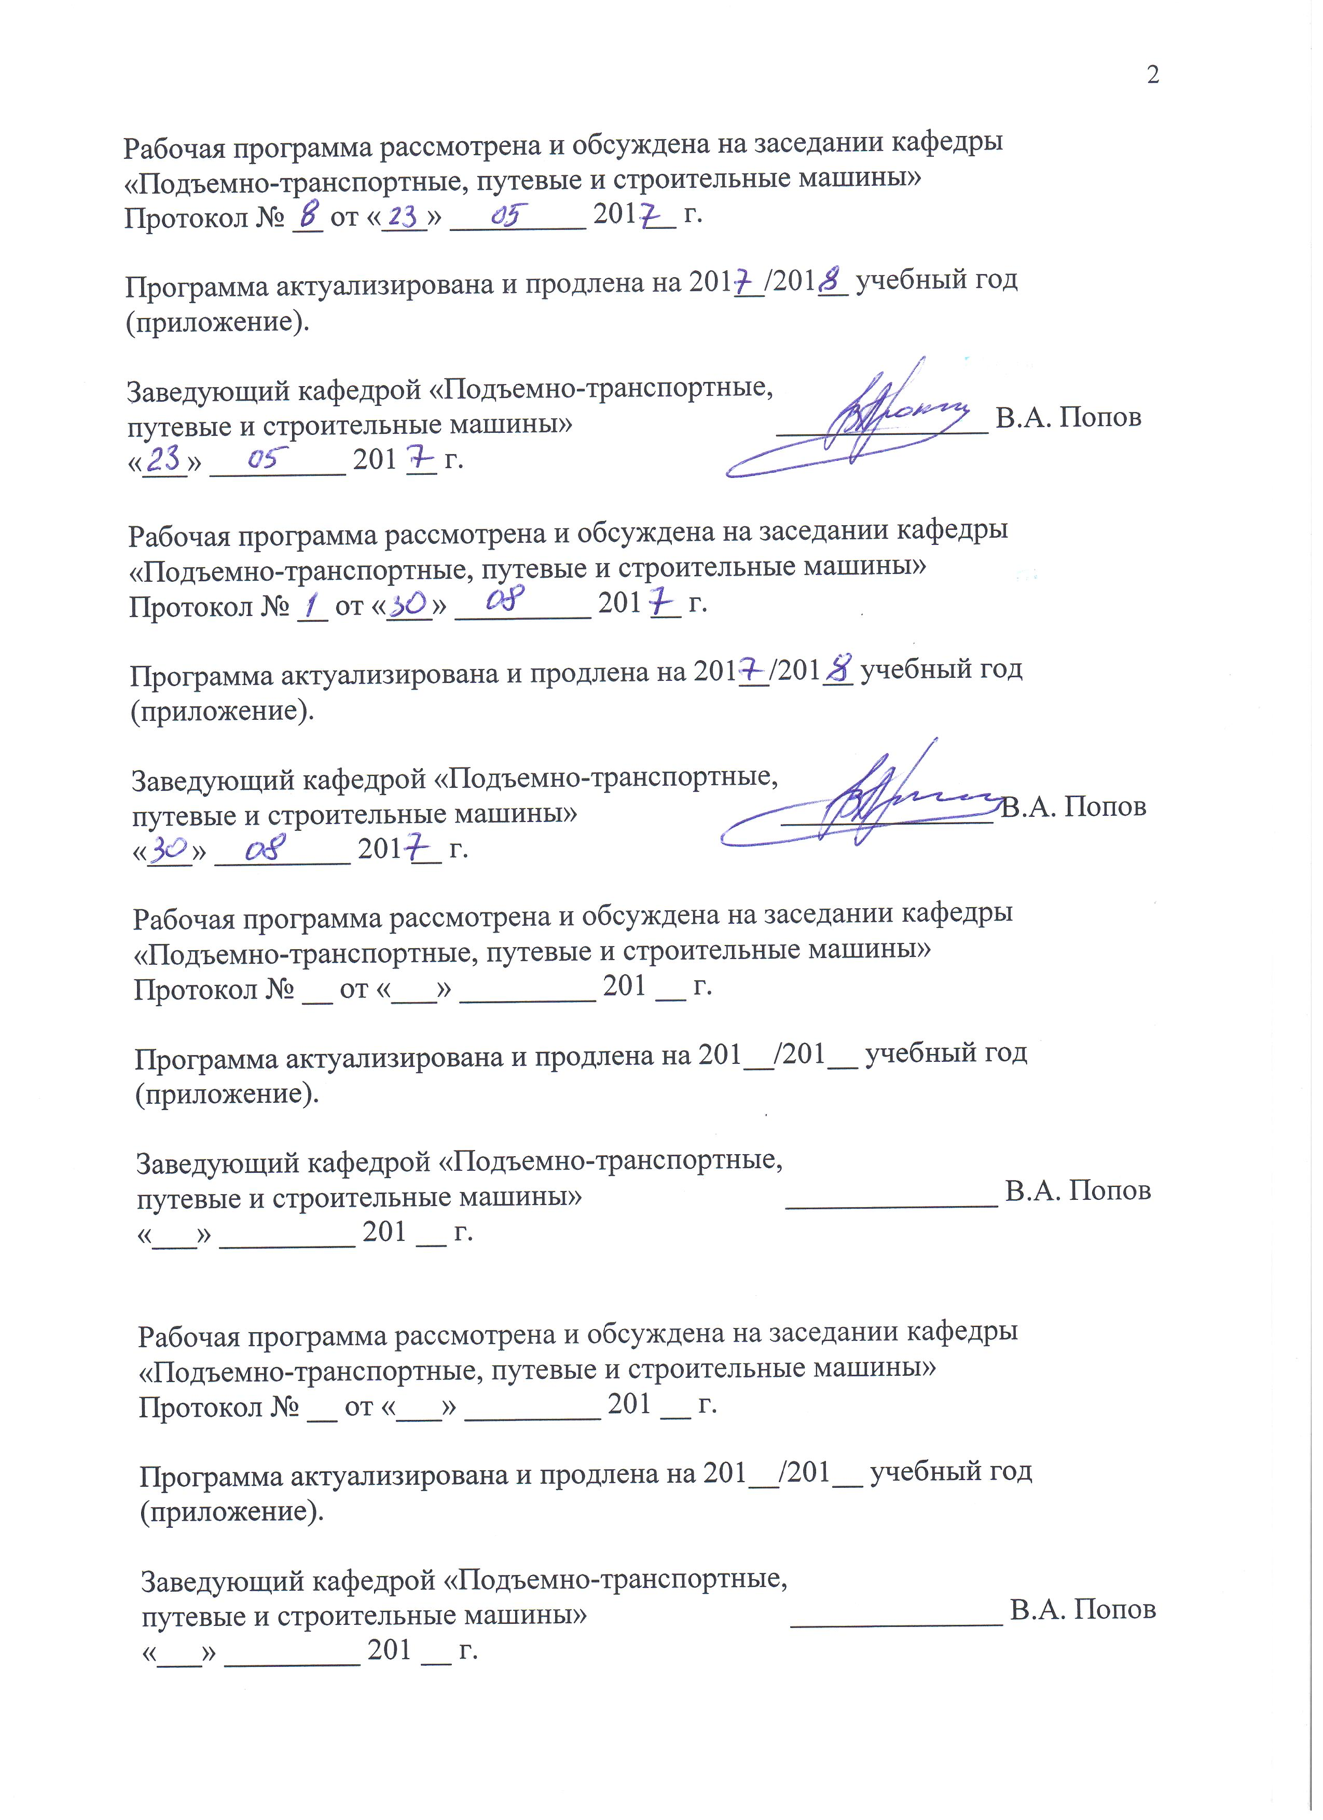

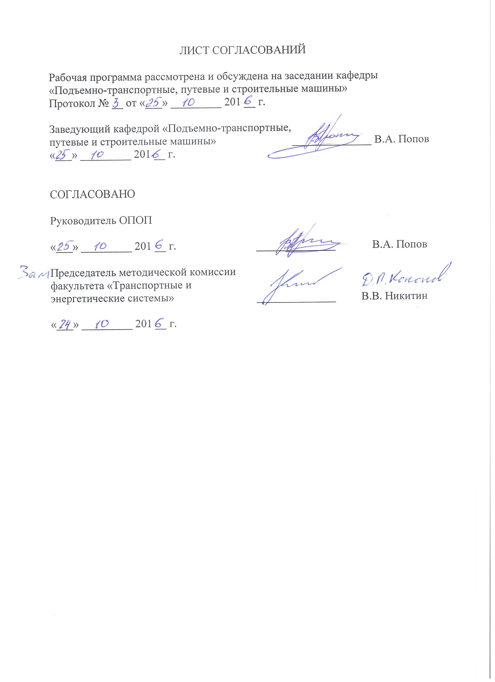

1. Цели и задачи дисциплины

Рабочая программа составлена в соответствии с ФГОС, утвержденным приказом Министерства образовании и науки Российской Федерации от 11.08.2016 № 1022 по специальности 23.05.01 «Наземные транспортно-технологические средства», по дисциплине «Проектирование подъемно-транспортных, строительных, дорожных средств и оборудования».
Целью изучения дисциплины является освоение студентами знаний современных достижений в области методологии проектирования, методов поиска и принятия проектных решений. Дисциплина играет фундаментальную роль в подготовке инженера механика к созданию наукоёмких технических средств и оборудования. Материал курса базируется на знании теории машин и механизмов, деталей машин, строительной механики и других общеобразовательных дисциплин. Целью изучения дисциплины является освоение студентами знаний современных достижений в области методологии проектирования, методов поиска и принятия проектных решений.
Задачи изучения дисциплины - научить студентов:
- осуществлять поиск технических решений,
- выполнять проектные разработки на всех стадиях проектирования,
- использовать полученные знания при принятии решений в области проектирования машин с использованием системного подхода,
- оптимизации при принятии проектных решений, прогрессивных методов моделирования и расчета на базе современной компьютерной техники и новейшего программного обеспечения,
- применять современные информационные технологии в процессе проектирования,
- выполнять конструкторскую документацию.

2. Перечень планируемых результатов обучения по дисциплине,
соотнесенных с планируемыми результатами освоения основной
образовательной программы

Планируемыми результатами обучения по дисциплине являются: приобретение знаний, умений, навыков и/или опыта деятельности. В результате освоения дисциплины обучающийся должен:
ЗНАТЬ:
- методику проектирования;
- показатели: надёжности, эргономики, художественного конструирования, технологичности;
- патентные исследования;
- оформление конструкторской документации.
УМЕТЬ:
- осуществлять поиск технических решений,
- находить оптимальное техническое решение,
- выполнять процедуры проектирования на всех его стадиях,
- оформлять конструкторскую документацию,
- использовать автоматизацию проектирования,
- выполнять проектировочные и поверочные расчеты.
ВЛАДЕТЬ:
- основами методологии проектирования;
- стадиями проектирования;
- программными продуктами для автоматизация проектирования;
- навыками конструирования деталей и узлов подъемно-транспортных, строительных, дорожных средств и оборудования;
- навыками разработки технологической документации производства, модернизации, эксплуатации, технического обслуживания и ремонта подъемно-транспортных, строительных, дорожных средств и оборудования;
Приобретенные знания, умения, навыки и/или опыт деятельности, характеризующие формирование компетенций, осваиваемые в данной дисциплине, позволяют решать профессиональные задачи, приведенные в соответствующем перечне по видам профессиональной деятельности в п. 2.4 общей характеристики основной профессиональной образовательной программы (ОПОП).
Изучение дисциплины направлено на формирование следующих профессиональных компетенций (ПК), соответствующих виду профессиональной деятельности, на который ориентирована программа специалитета:

проектно-конструкторская деятельность:
способностью разрабатывать конкретные варианты решения проблем производства, модернизации и ремонта наземных транспортно-технологических средств, проводить анализ этих вариантов, осуществлять прогнозирование последствий, находить компромиссные решения в условиях многокритериальности и неопределенности (ПК-5);
способностью сравнивать по критериям оценки проектируемые узлы и агрегаты с учетом требований надежности, технологичности, безопасности, охраны окружающей среды и конкурентоспособности (ПК-9);

производственно-технологическая деятельность:
способностью разрабатывать меры по повышению эффективности использования оборудования (ПК-17);
Изучение дисциплины направлено на формирование следующей профессионально-специализированной компетенции (ПСК), соответствующей специализации программы специалитета:

проектно-конструкторская деятельность:
способностью определять способы достижения целей проекта, выявлять приоритеты решения задач при производстве, модернизации и ремонте средств механизации и автоматизации подъёмно-транспортных, строительных и дорожных работ, их технологического оборудования и комплексов на их базе (ПСК-2.3);
Область профессиональной деятельности обучающихся, освоивших данную дисциплину, приведена в п. 2.1 общей характеристики ОПОП.
Объекты профессиональной деятельности обучающихся, освоивших данную дисциплину, приведены в п. 2.2 общей характеристики ОПОП.»

3. Место дисциплины в структуре основной
профессиональной образовательной программы

Дисциплина «Проектирование подъемно-транспортных, строительных, дорожных средств и оборудования» (Б1.Б.45) относится к базовой части и является обязательной.

4. Объем дисциплины и виды учебной работы.

Для очной формы обучения:

Вид учебной работы | Всего часов | Семестр
 |  | 9
Контактная работа (по видам учебных занятий)  В том числе:  - лекции (Л)  - практические занятия (ПЗ)  - лабораторные работы (ЛР) | 54  36  18  - | 54  36  18  -
Самостоятельная работа (СРС) (всего) | 54 | 54
Контроль | 36 | 36
Форма контроля знаний | КР, Э | КР, Э
Общая трудоемкость: час / з.е. | 144/4 | 144/4

Для заочной формы обучения:

Вид учебной работы | Всего часов | Курс
 |  | 7
Контактная работа (по видам учебных занятий)  В том числе:  - лекции (Л)  - практические занятия (ПЗ)  - лабораторные работы (ЛР) | 22  12  10  - | 22  12  10  -
Самостоятельная работа (СРС) (всего) | 113 | 113
Контроль | 9 | 9
Форма контроля знаний | КР, Э | КР,Э
Общая трудоемкость: час / з.е. | 144/4 | 144/4

5. Содержание и структура дисциплины.

5.1. Содержание дисциплины.

№  п/п | Наименование  разделов дисциплины | Содержание разделов
1 | Основы методологии проектирования | Введение. Общие сведения и история развития методов проектирования. История развития проектирования. Обзор исследований в области методологии проектирования. Проектирование и искусственный интеллект. Техническое средство как система. Проектирование с позиций теории познания. Процедурная модель проектирования. Формы описаний объекта проектирования. Оптимизация в процедурах проектирования. Основные виды проектной документации. Исследовательское проектирование. Проектирование с позиций теории познания. Процедурная модель проектирования. Формы описаний объекта проектирования. Оптимизация в процедурах проектирования. Основные виды проектной документации. Исследовательское проектирование. Автоматизация проектирования. Современные требования к профессиональным и общекультурным знаниям конструктора.
2 | Процедуры ранних стадий проектирования | Техническое задание в распознавании объекта проектирования. Процедура определения потребности проектирования. Процедура определения целей проектирования. Процедура определения признаков объекта проектирования. Автоматизированное выполнения ТЗ.  Поиск вариантов технического решения. Принятие решения. Анализ принятого решения. Функционально-стоимостной анализ. Автоматизированное выполнение ПТ.
3 | Конструирование ОП | Основные задачи, решаемые на стадии ЭП. Выбор параметров объекта проектирования. Конструирование объекта проектирования на стадии ЭП.  Критерии оптимальности результатов конструирования технических средств. Ранжирование критериев многокритериальных задач. Выбор оптимальной конструктивно-структурной схемы технических средств.  Конструирование объекта проектирования на стадии ТП и РД. Обеспечение надежности, технологичности, эргономичности, эстетичности. Основные виды расчетов подъемно-транспортных, строительных и дорожных средств и оборудования.
4 | Автоматизация проектирования | Проектирование подъемно-транспортных, строительных, дорожных средств и оборудования в среде единого информационного пространства. Интегрированная система автоматизации проектирования. CALS – технологии. Стратегии реализации PLM – систем на предприятии.

5.3. Разделы дисциплины и виды занятий.

Для очной формы обучения:
№  п/п | Наименование разделов дисциплины | Л | ПЗ | ЛР | СРС
1 | 2 | 3 | 4 | 5 | 6
1 | Основы методологии проектирования | 8 | 4 | - | 14
2 | Процедуры ранних стадий проектирования | 8 | 4 | - | 16
3 | Конструирование ОП | 10 | 4 | - | 14
4 | Автоматизация проектирования | 8 | 4 | - | 14
Итого |  | 34 | 16 | - | 58

Для заочной формы обучения:

№  п/п | Наименование разделов дисциплины | Л | ПЗ | ЛР | СРС
1 | 2 | 3 | 4 | 5 | 6
1 | Основы методологии проектирования | 2 | 2 | - | 28
2 | Процедуры ранних стадий проектирования | 2 | 2 | - | 28
3 | Конструирование ОП | 4 | 2 | - | 28
4 | Автоматизация проектирования | 4 | 4 | - | 29
Итого |  | 12 | 10 | - | 113

6. Перечень учебно-методического обеспечения для
самостоятельной работы обучающихся по дисциплине

№  п/п | Наименование раздела | Перечень учебно-методического  обеспечения
1 | Основы методологии проектирования | - 1.Быков В.В., Быков В.П. Исследовательское проектирование в машиностроении. М.: Машиностроение, 2011.- с.  - Технические основы создания машин. 2.Учебник для студентов ж.-д. транспорта/ Шарев С.Г., Быков В.П., Панченко А.А., Скрипачев И.Ф. М.: ГОУ «Учебно-методический центр по образованию на железнодорожном транспорте», 2007. – 148 с.
2 | Процедуры ранних стадий проектирования | 1.Программно-методический комплекс на начальных стадиях проектирования: Учеб. пособие/Быков В.П., Быков В.В., Пастуховский Е., Иванов А.
3 | Конструирование ОП | - 1.Быков В.В., Быков В.П. Исследовательское проектирование в машиностроении. М.: Машиностроение, 2011.- с.  - Технические основы создания машин. 2.Учебник для студентов ж.-д. транспорта/ Шарев С.Г., Быков В.П., Панченко А.А., Скрипачев И.Ф. М.: ГОУ «Учебно-методический центр по образованию на железнодорожном транспорте», 2007. – 148 с.
4 | Автоматизация проектирования | Основы автоматизированного проектирования: Учебное пособие/ В.П.Быков, О.М. Орлов и др. – СПб: Петербургский гос. ун-т путей сообщения, 2006.

7. Фонд оценочных средств для проведения текущего контроля успеваемости и промежуточной аттестации обучающихся по дисциплине

Фонд оценочных средств по дисциплине «Проектирование подъемно-транспортных, строительных и дорожных средств и оборудования» является неотъемлемой частью рабочей программы и представлен отдельным документом, рассмотренным на заседании кафедры «Подъемно-транспортные, путевые и строительные машины» и утвержденным заведующим кафедрой.

8. Перечень основной и дополнительной учебной литературы,
нормативно-правовой документации и других изданий,
необходимых для освоения дисциплины

8.1 Перечень основной учебной литературы, необходимой для освоения дисциплины
1. Быков В.В., Быков В.П. Исследовательское проектирование в машиностроении. М.: Машиностроение, 2011.- 242 с.
2. Технические основы создания машин. Учебник для студентов ж.-д. транспорта/ Шарев С.Г., Быков В.П., Панченко А.А., Скрипачев И.Ф. М.: ГОУ «Учебно-методический центр по образованию на железнодорожном транспорте», 2007. – 148 с.
3. Программно-методический комплекс на начальных стадиях проектирования: Учеб. пособие/Быков В.П., Быков В.В., Пастуховский Е., Иванов А.

8.2 Перечень дополнительной учебной литературы, необходимой для освоения дисциплины
1. Конструирование машин: Справочно-методическое пособие в 2-х т. А.Ф. Крайнев, А.П. Гусенков, В.В. Болотин и др.; Под ред. академика К.В. Фролова. – М.: Машиностроение, 1994.
2. Крайнев А.Ф. Идеология конструирования. М.: Машиностроение -1, 2003, 384 с.
3. Норенков И.П. Основы автоматизированного проектирования: Учеб. для вузов. – 3-е изд, прераб. и доп. – М.: Изд-во МГТУ им. Н.Э. Баумана, 2006. – 448 с.
8.3 Перечень нормативно-правовой документации, необходимой для освоения дисциплины
- Единая система конструкторской документации.

8.4. Другие издания, необходимые для освоения дисциплины
1. В.П. Быков. Основы научных исследований: учеб. пособ. СПб. ПГУПС, 2015- 66с.
2. В.П. Быков. Проектирование машин: учеб. пособие. СПб. ПГУПС, 2015- 45с.

9. Перечень ресурсов информационно-телекоммуникационной
сети «Интернет», необходимых для освоения дисциплины

1. Личный кабинет обучающегося и электронная информационно-образовательная среда. [Электронный ресурс]. – Режим доступа: http://sdo.pgups.ru/ (для доступа к полнотекстовым документам требуется авторизация).
2. Издательство «Лань» [Электронный ресурс] – Режим доступа: http://e.lanbook.com, свободный.
3. ЭБС IBooks [Электронный ресурс] – Режим доступа: http://ibooks.com, свободный.

10. Методические указания для обучающихся
по освоению дисциплины

Порядок изучения дисциплины следующий:
- Освоение разделов дисциплины производится в порядке, приведенном в разделе 5 «Содержание и структура дисциплины». Обучающийся должен освоить все разделы дисциплины с помощью учебно-методического обеспечения, приведенного в разделах 6, 8 и 9 рабочей программы.
- Для формирования компетенций обучающийся должен представить выполненные типовые контрольные задания или иные материалы, необходимые для оценки знаний, умений, навыков и (или) опыта деятельности, предусмотренные текущим контролем (см. фонд оценочных средств по дисциплине).
- По итогам текущего контроля по дисциплине, обучающийся должен пройти промежуточную аттестацию (см. фонд оценочных средств по дисциплине)».

11. Перечень информационных технологий, используемых
при осуществлении образовательного процесса по дисциплине, включая перечень программного обеспечения и
информационных справочных систем
Перечень информационных технологий, используемых при осуществлении образовательного процесса по дисциплине:
- технические средства (проектор, интерактивная доска);
- методы обучения с использованием информационных технологий (демонстрация мультимедийных материалов);
Кафедра обеспечена необходимым комплектом лицензионного программного обеспечения:
- Microsoft Windows 7;
- Microsoft Word 2010;
- Microsoft Excel 2010;
- Microsoft Power Point 2010.

12. Описание материально-технической базы, необходимой
для осуществления образовательного процесса по дисциплине

Материально-техническая база, используемая при изучении данной дисциплины, соответствует действующим санитарным и противопожарным нормам и правилам и обеспечивает проведение всех видов занятий, предусмотренных учебным планом для данной дисциплины.
Она содержит:
- для проведения занятий лекционного типа, семинарских занятий (практических занятий), выполнения курсовых работ используются учебные аудитории, укомплектованные специализированной учебной мебелью и техническими средствами обучения, служащими для представления учебной информации большой аудитории (настенный экран, маркерная доска, мультимедийный проектор, интерактивная доска).
- групповые и индивидуальные консультации, текущий контроль и промежуточная аттестация проводятся в аудиториях, укомплектованных специализированной мебелью;
- для самостоятельной работы обучающихся используются аудитории, оснащенные компьютерной техникой с возможностью подключения к сети «Интернет» и обеспечением доступа в электронную информационно-образовательную среду организации.

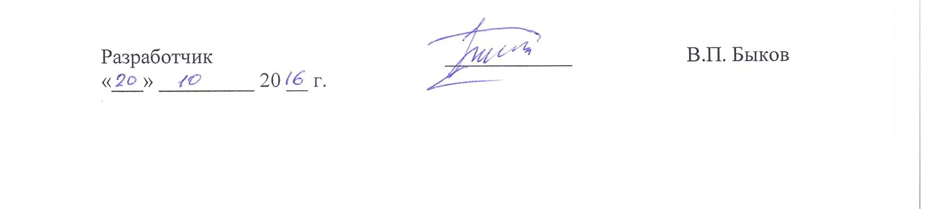

Приложение

ЛИСТ АКТУАЛИЗАЦИИ РАБОЧЕЙ ПРОГРАММЫ

Рабочая программа по дисциплине «Проектирование подъемно-транспортных, строительных и дорожных средств и оборудования» (Б1.Б.45) на 201__/201__ учебный год актуализирована «___» _________ 201__ г. без изменений.

Разработчик программы,
доцент В.П. Быков

«___» _________ 201__ г.

